CHUYÊN ĐỀ DẠY HỌC MÔN TOÁN LỚP 5 THEO HƯỚNG
PHÁT TRIỂN NĂNG LỰC PHẨM CHẤT CHO HỌC SINH ĐÁP ỨNG CTGDPT 2018
Thực hiện Kế hoạch chuyên đề năm học 2025-2026, chiều ngày 30/01/2026, trường Tiểu học Ngô Gia Tự đã tổ chức triển khai chuyên đề Toán cấp trường với bài học “Bài 45: Thể tích của một hình” do cô giáo Ngô Thị Hoàng Lan cùng các bạn học sinh lớp 5A2 thực hiện.
Mở đầu tiết học, giáo viên khéo léo dẫn dắt học sinh bằng trò chơi: “Dùng tay đoán vật” với những đồ vật quen thuộc trong cuộc sống như: chiếc hộp đựng đồ chơi, hộp sữa, khối rubic. Qua đó, khái niệm thể tích không còn trừu tượng mà trở nên cụ thể, dễ hình dung. Học sinh được khuyến khích quan sát, so sánh và nêu nhận xét về mức độ “chứa được nhiều hay ít” của các vật, từ đó hình thành biểu tượng ban đầu về thể tích một cách tự nhiên. Kiến thức mới của bài học được cô Lan truyền tải khéo léo. Tiếp nối là các hoạt động luyện tập và vận dụng giáo viên tổ chức cho học sinh thao tác trực tiếp với các mô hình hình hộp chữ nhật, hình lập phương, các khối ghép bằng ô vuông lập phương đơn vị. Bằng việc đếm số khối lập phương xếp đầy một hình, học sinh từng bước nhận ra mối liên hệ giữa số ô lập phương và thể tích của hình đó.
Tiết học được Ban Giám hiệu và các giáo viên khối 5 đánh giá cao. Tiết học giúp học sinh tự tin, tiếp thu bài học hiệu quả. Tiết chuyên đề Toán lớp 5: “Bài 45: Thể tích của một hình” đã thực sự thể hiện tinh thần của chương trình giáo dục phổ thông mới: lấy học sinh làm trung tâm, học đi đôi với hành, gắn kiến thức với cuộc sống. Qua tiết học, các em không chỉ nắm vững cách tính thể tích mà còn thêm yêu môn Toán, hiểu rằng Toán học luôn hiện diện xung quanh và đồng hành cùng cuộc sống mỗi ngày. Đây chính là nền tảng vững chắc để các em tự tin bước tiếp trên con đường học tập và khám phá tri thức.
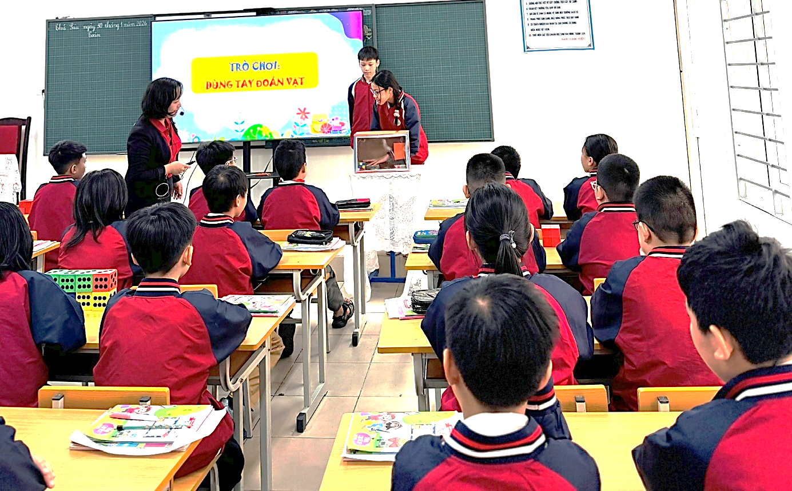
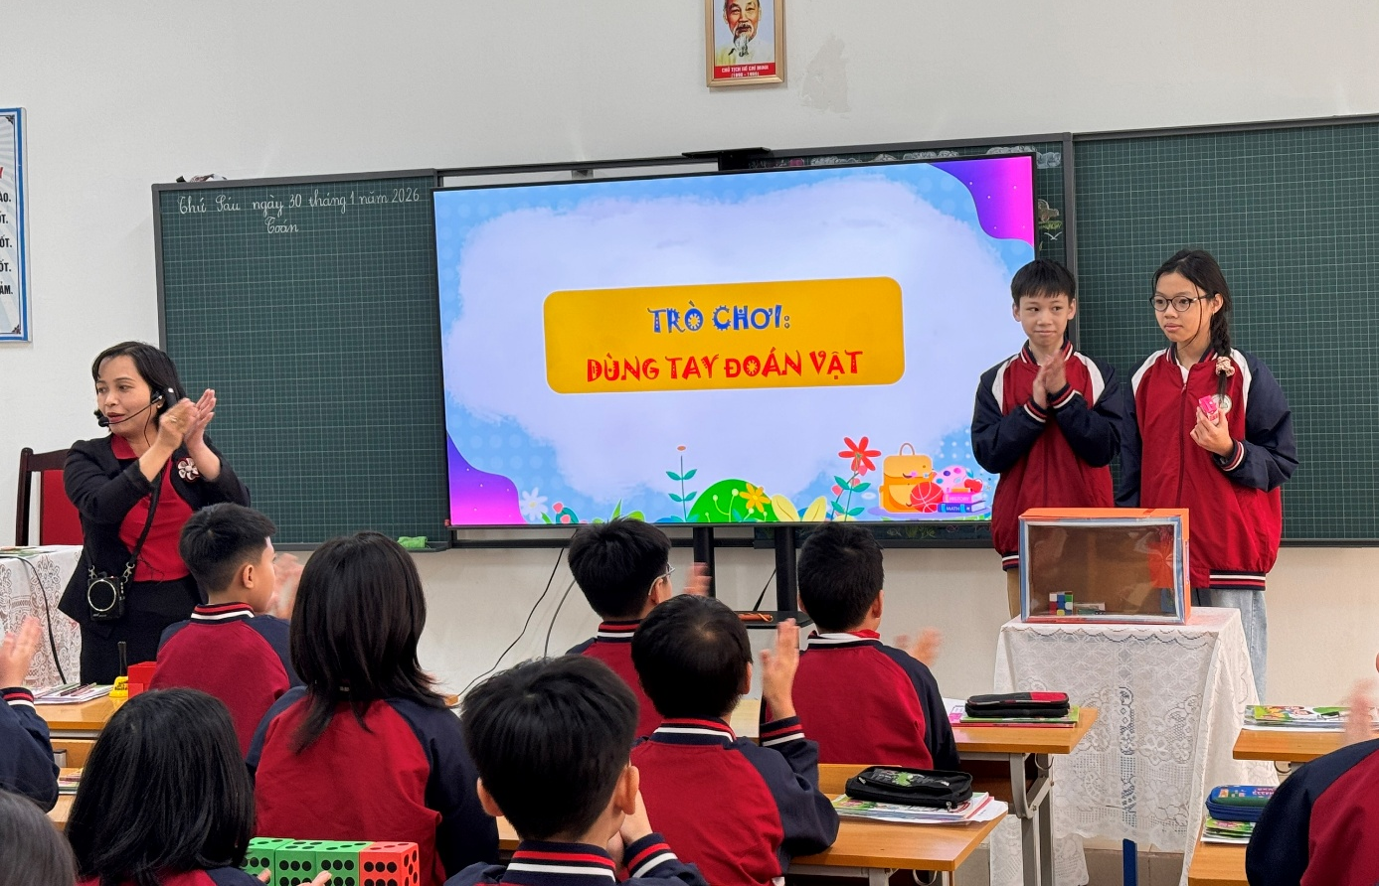
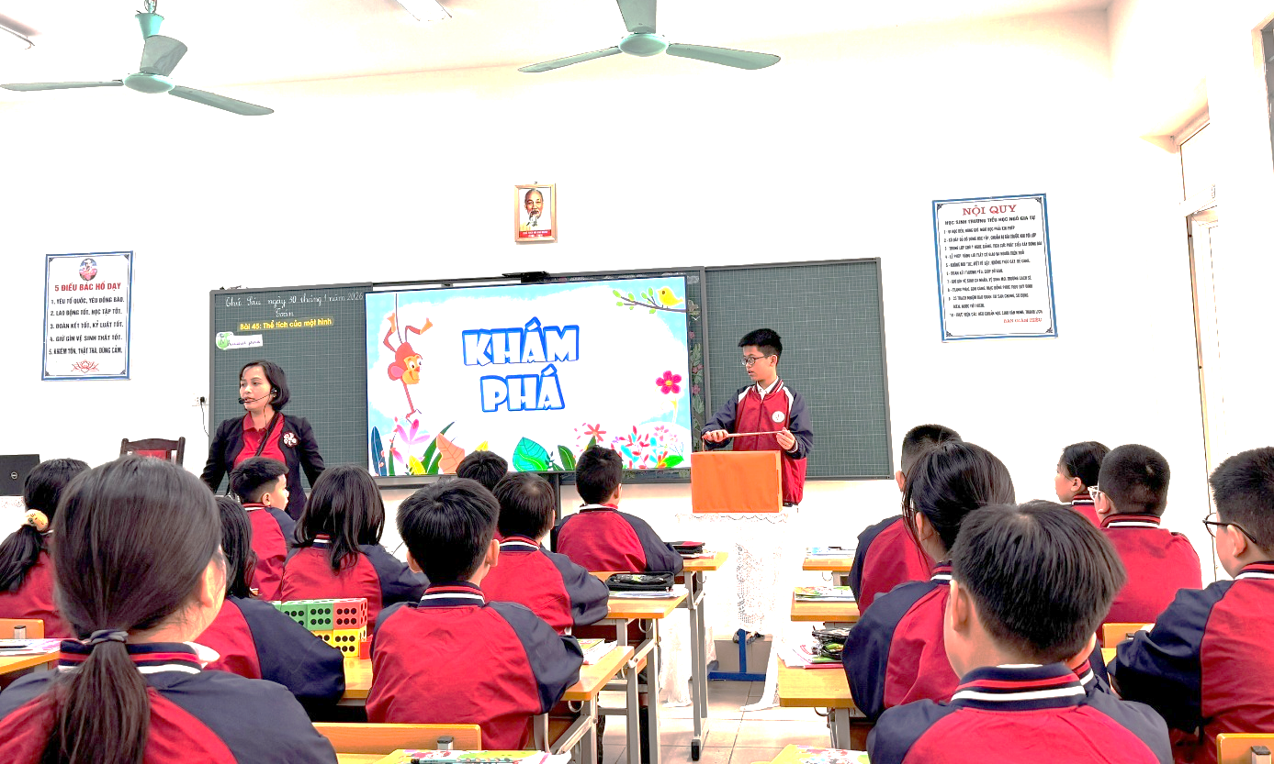
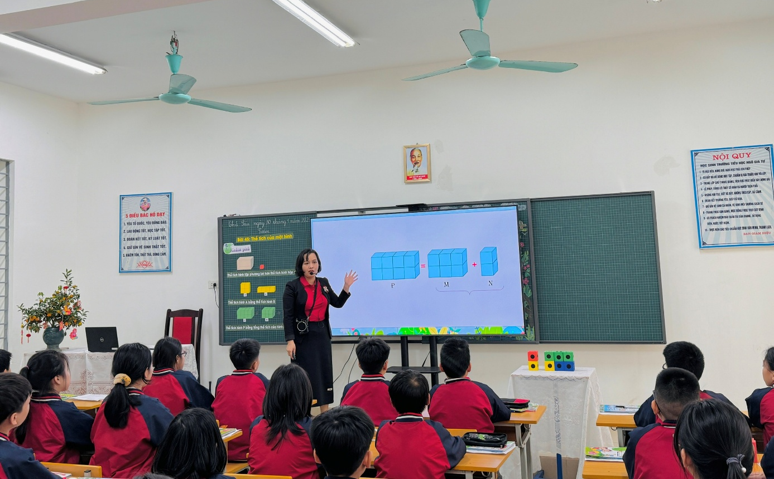
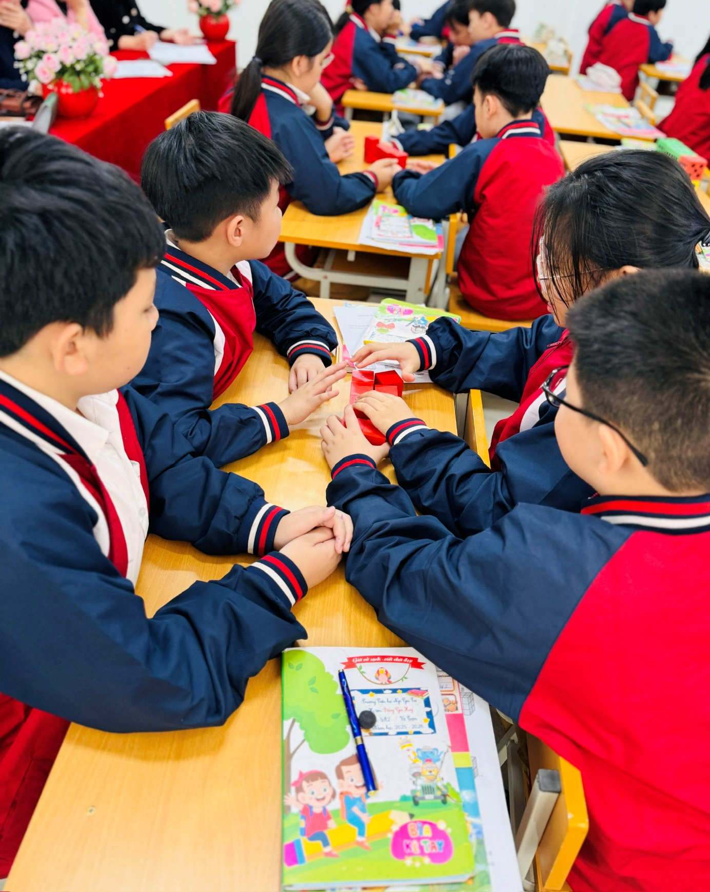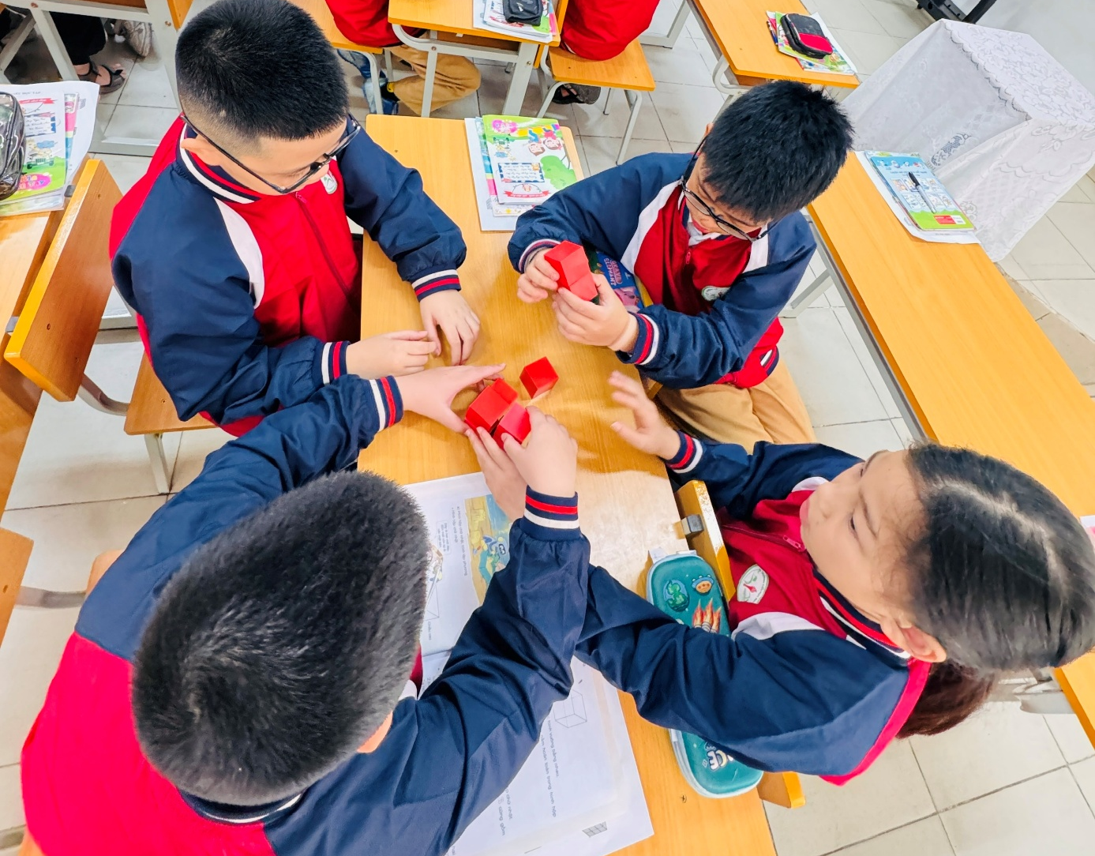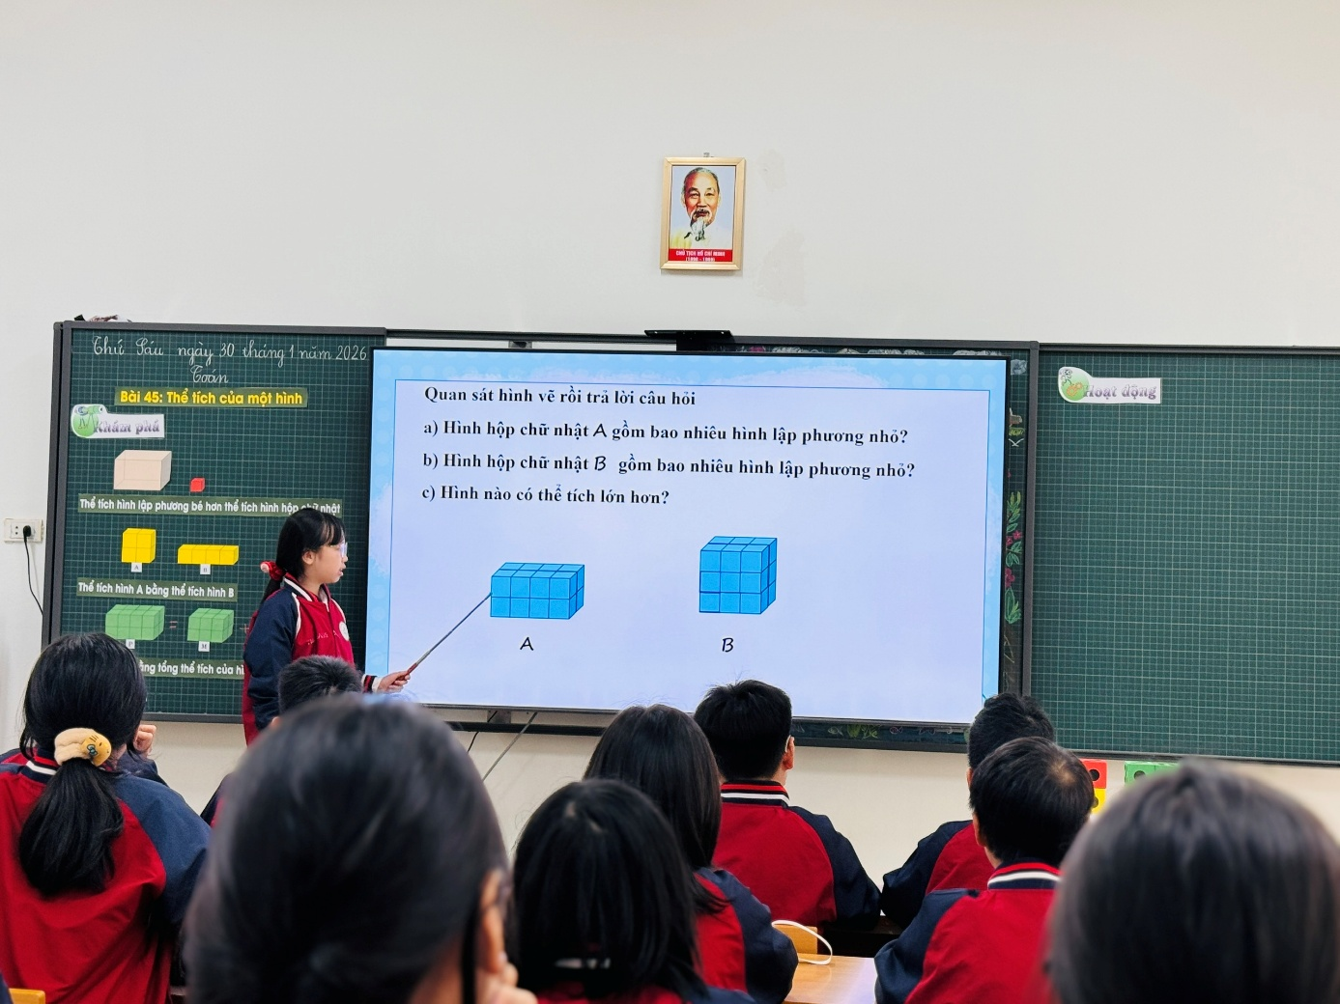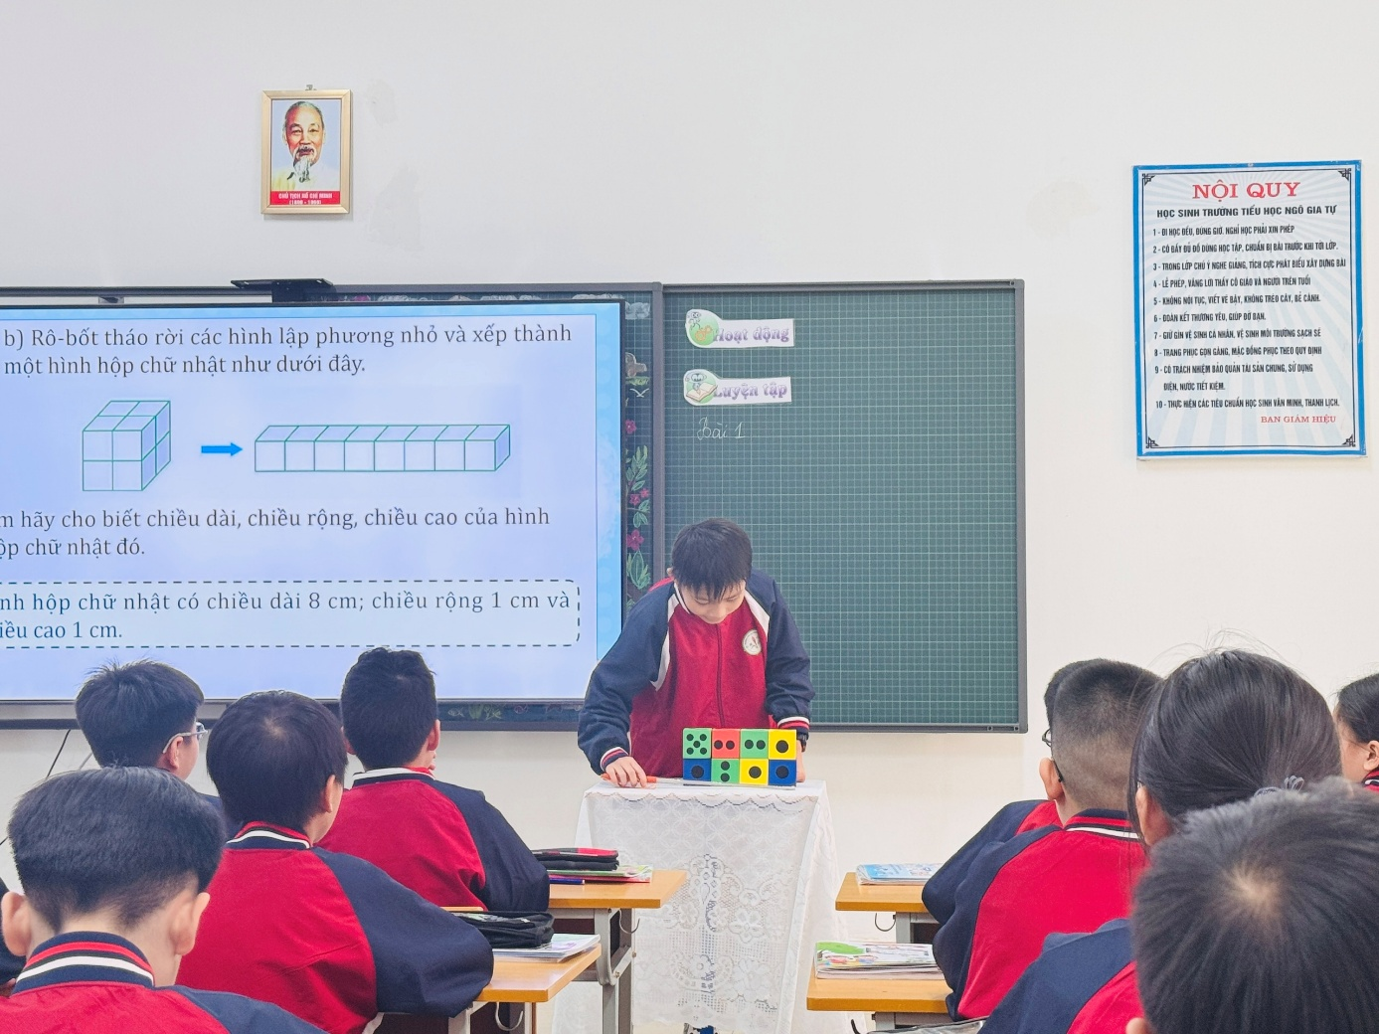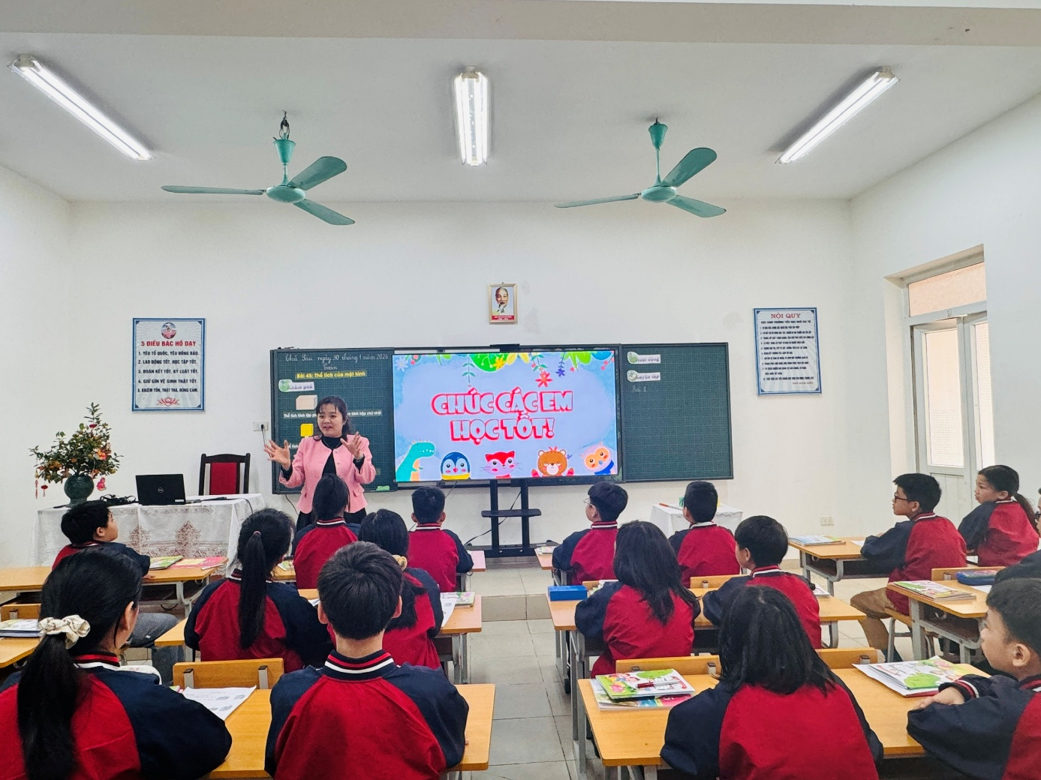
Người viết: Khánh Huyền

